תערוכת יחיד: דיוקנו של טייס מצרי כציפור פצועה
מאת: יאיר אלטמן, מערכת וואלה! חדשות
יום שבת, 7 ביולי 2012, 14:51

כבר במלחמת ששת הימים, ראה יצחק ניר את העננים מלעלה, כשטס בשמי סוריה, ירדן ומצרים. וכבר 30 שנה שהוא מצייר את הרגע שבו הפיל אל מותו טייס מצרי צעיר. "הרגתי ילד"
תגיות: טייס קרב,יצחק ניר
"לעולם לא אשכח את התחושה המעורבת של ניצחון ואשמה שאחזה בי עת ניבט מבטו של הטייס המצרי מבעד לכוונת המטוס, כשהבין שגורלו נחרץ", קובע יצחק ניר, טייס קרב לשעבר שלחם במלחמת ששת הימים ובמלחמת ההתשה. לא אחת היו חייו בסכנה, ולא אחת זקף לזכותו פגיעות בטייסים מצרים וסורים. כיום, 41 שנה לאחר שהשתחרר מהצבא, ניר עוסק באמנות. בתערוכת יחיד בתיאטרון ירושלים, "תמונות בנתיב" שמה, הוא מציג מעין יומן מסע מצויר של חייו: נופי ילדות ואדם, שמיים ואדמה. התערוכה תישאר פתוחה עד 21 ביולי.

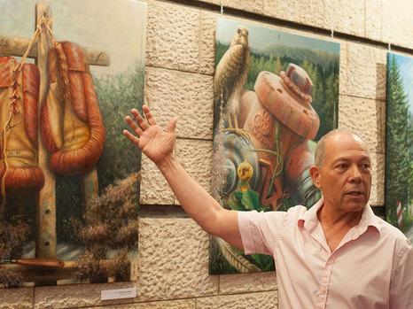
אדם ואדמה. יצחק ניר עם ציוריו (צילום: עומר מירון)

ביצירותיו של ניר מתערבבות יחדיו, בצבעים עזים, מלחמה ואמנות. הוא משלב טכניקה ריאליסטית עם משיחות מכחול חופשיות יותר ומתמקד במשחקי אור וצל. שנותיו הרבות כטייס קרב, ולאחר מכן כטייס אל-על, משפיעות רבות על ציוריו. ברבים מהם מופיעים עננים מנקודת ראותו של הטייס ובעיות הפרספקטיבה הנובעות מהמרחב העצום של השמיים. "כשאני מנסה ליצור בציור תחושה", מסביר ניר, "אני קולט את האווירה והדמות באופן שהדבר משתקף לצופה. ישנם מספר שלבים המתחילים ברשמים וציורי הכנה קטנים. בכל שלב אני רואה אם אני מתקדם לעבר המטרה. הציור הוא משימתי. אני רוצה להגיע לתוצאה האופטימאלית וכל הדרך עד לשם לא מעניינת אף אחד".
נשמע שעוד לא השתחררת מהשירות. הציור אצלך מתקשר לטיס?
"בסופו של דבר או שאתה מצליח לשדר מה שרצית או שלא. או שבדמות קיים חיוך מהול בעצב או שלא. או שבמבט הציפור קיימת אימה והבנת הקץ או שלא".

צעקתי לו: "קפוץ אידיוט, קפוץ!!!"
הציפור שעליה מדבר ניר מופיעה בציור "בנפול אויבך", שהוא יצירת הנושא של התערוכה. ביצירה זו מעבד ניר אירוע משירותו כטייס, אירוע שהותיר בו חותם בל יימחה.
במלחמת ששת הימים, טס ניר במטוס הווטור (אזניה) מעל סוריה, ירדן, סיני ומצרים וצלף בכוחות הסוריים. לאחר מכן עבר להטיס מיראז'ים ובמהלך מלחמת ההתשה, השתתף בקרבות אוויריים עזים, הפיל שני מטוסים ופגע קשות במטוס נוסף. אחת ה"הפלות" היא שהובילה לציור שמעסיק את ניר יותר מ- 30 שנה. "בנפול אויבך" מתאר את רגעי האימה של הטייס המצרי מבעד לכוונת המיראז', כשהוא מבין שגורלו נחרץ. "הפלתי טייס מצרי שהיה חסר ניסיון. לפי התמרונים הנואשים בהם ניסה להתחמק מהכוונת שלי והצורה שהוא התהפך ידעתי שהוא הבין שזה הסוף. לאחר הפגיעה קיוויתי שהוא ינטוש, צעקתי לו צעקתי לו: "קפוץ אידיוט, קפוץ!!!". המצרי לא קפץ ולנגד עיניו של ניר, הסוחוי התרסק בלהבה אדירה על החול המדברי. "הוספתי לי עוד קרקפת, אך הרגתי טייס צעיר וחסר ניסיון. לא הייתה שם שמחה".

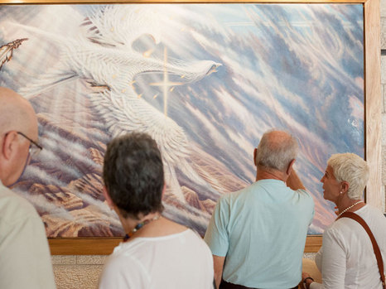
ציפור אש. מבקרים בתערוכה מתבוננים ביצירה "בנפול אויבך" מפקדו של ניר תא"ל עמוס עמיר ואשתו. (צילום: עומר מירון)

הציור עבר כמה וכמה גרסאות, מהגרסה הריאליסטית של 1980 - תמונה מדויקת, כמעט טכנית, של רגע הפגיעה - ועד תמונת הענק של היום: ציפור לבנה, כנפה הימנית חרוכה ובמרכז כוונת המיראז'. שובלי הירי הכהים חורכים את נוצותיה של הציפור, אך מבטה הוא הבולט בכל – אימה מהולה בהבנה עמוקה שהנה, הגיע הקץ. "הבנתי שהצלחתי להגיע לתמונה סוריאליסטית של מה שהיה. ולכן ביקשתי הפעם להגיע ליצירת חוויה אוניברסאלית יותר, איומה ככל שתהיה, של הצייד ושל הניצוד, בשנייה שהנפגע מבין שחייו הסתיימו".
את עינה המבועתת של הציפור העתיק ניר מזיכרון כואב אך מדויק של אמו ביומה האחרון. "אמי סבלה ממחלה קשה ובשעותיה האחרונות, כשגססה בבית החולים והכרתה הייתה באה והולכת, עיניה כמו יצאו מחוריהן ברגע מפוכח של הבנה, שהגיע הסוף".

"הייתי עוצם עיניים ועדיין שומע את הזמזום"
ניר גדל בקיבוץ מרחביה בעמק יזרעאל. כשפרצה מלחמת השחרור היה בן ארבע. הוא מתאר כיצד יחד עם בני משפחתו הוא קפץ בין שוחה למקלט, מנסה לחמוק מהפצצות שהטילו המטוסים הסוריים. "אני זוכר את הסירנות, את הריצה למקלט ואת הבומים לאחר מכן. היינו שוכבים על הרצפה, כי ידענו שהרסיסים עולים למעלה. מפעם לפעם שמענו על חבר קיבוץ שנהרג, פעם אחת זו הייתה אימא של חבר לגן. מישהי שהכרתי".
בלילות בחדר הילדים, הרחק מהוריו, לצד ילדים מבוהלים כמוהו, דמיין בחשיכה את מטוסי הפרופלור מנמיכים טוס, מגיחים מתוך השמים האפלים, מוכנים להפצצה. "לא הצלחתי להירדם", הוא משחזר. "הייתי עוצם עיניים ועדיין שומע את זמזום המטוסים. אפשר לומר שמטוסים אז התקשרו לי עם משהו מאוד מאיים". כעבור שנים לא רבות, האימה כבר התחלפה בהערצה ובאהבה גדולה למטוסים: "מעולם לא החלטתי להיות צייר, אבל בהחלט החלטתי להיות טייס" הוא אומר. "אני זוכר את התמונה הזו מאוד בבהירות. ישבתי בארגז החול בגן הילדים ומטוס הספיטפייר של חיל האוויר הישראלי עבר מעלי מגובה נמוך. התרגשתי, ידעתי שהוא שם בשביל להגן עליי והחלטתי שלשם אני רוצה להגיע".

עננים ממבט על

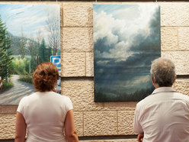
"צייר שיש לו כלים יכול להרשות לעצמו לצייר חופשי". עבודות של יצחק ניר בתערוכה (צילום: עומר מירון)
בשנות ילדותו בקיבוץ מרחביה, החלה להתפתח גם החיבה לציור. כבר בציורי הילדות שלו אפשר לראות, לצד דימויים של הקיבוץ של פעם, אווירונים, הפצצות ומצנחים, רשומים בעפרונות צבעוניים. כנער, הוא השתתף בחוג אמנות, אך בחלוף השנים הציור נשאר ברקע, ספק תחביב, ספק הרגל מגונה. רק כשהיה בן 33, ניר גמר אומר בדעתו לצייר, בפעם הראשונה והאחרונה בחייו, "ציור אמיתי", שמן על בד, ולגמור עם זה כבר. כשסיים לצייר, הבין שרק התחיל, שהוא כבר לא ייצא מזה. הציור סוף סוף כבש את לבו.
ב-1971, עם סיום שירותו כטייס קרב בקבע, הצטרף ניר לשורות אל-על. נקודת המבט הבלתי שגרתית מתא הטייס עודדה אותו לחקור את השמים, את הגוונים הדקים המשתנים בין אור לצל, את השקיעות ואת הזריחות. במיוחד התעניין באופן בו נראה ענן במבט מלמעלה, מנקודת ראותו של טייס. בעבודותיו המוקדמות ניסה להשיג דיוק פוטו-ריאליסטי. היום הוא נוטה לסגנון חופשי יותר, מהיר: "כשאתה בתחילת דרכך כצייר אתה משוכנע שהכול מתחיל ונגמר בטכניקה ודבר זה נכון, כשאתה עוד לא יודע לצייר", הוא אומר. "צייר שחש שיש לו את הכלים, יכול גם להרשות לעצמו חופש לצייר איך שבא לו. ציור לפי מצב הרוח, ללא הפחד שהדבר יפגע באיכות המוצר המוגמר בסופו של דבר זהו המעבר מהראש אל-הלב".
על התערוכה, שהיא גם סיפור חייו, אומר ניר שהיא "בעצם על יחס של אדם, שניחן בכישרון בינוני, שלוקח את עצמו ברצינות ומתייחס לאיכות כערך.
המסר (אם קיים) הוא, שאם יש בך כישרון רגיל המשולב בהרבה התמדה בלתי רגילה, כל אחד מסוגל להגיע להישגים מדהימים".

לפנייה לכתב: talk2yaira@walla.co.il

